MEMORANDUM Nº ________/2024.-

DE : VALERIA CUEVAS FORNÉ
DIRECTORA(S)
DIRECCIÓN DE MEDIO AMBIENTE, ASEO Y ORNATO

A : CLAUDIA FAUNDEZ FUENTES
ADMINISTRADORA MUNICIPAL

MAT : Responde Memo N°102/24 De Alcaldía

CONCHALI, 13 mayo 2024

Junto con saludar, con el objeto de dar cumplimiento a lo dispuesto en el artículo N°67 de la Ley N°18.695, se remite información correspondiente al período 28 de junio al 31 de diciembre 2021 en relación al numeral 11: “Todo hecho relevante de la administración municipal que deba ser conocido por la comunidad local”:

- Ingresos del período:

Cabe indicar que la Dirección de Medio Ambiente, Aseo y Ornato es unidad giradora en dos de sus departamentos, Depto de Aseo por servicio de retiro de escombros y Depto de Zoonosis e Higiene ambiental por servicios veterinarios, fumigaciones y/o desratizaciones.

Al respecto, el período a informar se percibieron los siguientes ingresos:

Departamento | Período | Monto del período
Aseo – retiro de escombros | 28 junio al 31 diciembre 2021 | $4.842.751
Zoonosis e Higiene Ambiental | 28 junio al 31 diciembre 2021 | $7.622.226
Total percibido |  | $12.464.977

- Departamento de Aseo: Operativos de instalación de cajas de voluminosos instaladas en juntas de vecinos:

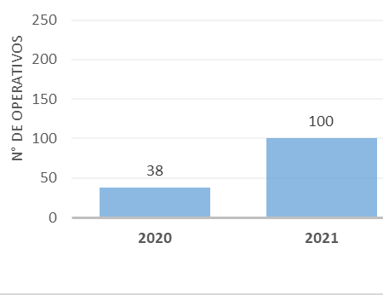

- Cantidad de residuos retirados por Departamento de Aseo

Tipo | Cantidad
Residuos voluminosos | 17.210 toneladas
Residuos Feria | 3.075 toneladas
Residuos podas y mantención áreas verdes | 1.584 toneladas
Residuos sólidos domiciliarios | 51.403 toneladas

- Tiempo promedio de limpieza de ferias empresa externa con fiscalización Departamento de Aseo.

- Servicios ejecutados desde Departamento de Zoonosis e Higiene Ambiental

- Recuperaciones de Espacios Públicos desde Departamento de Ornato y Medio Ambiente:

Espacios recuperados: con un total de 7.681 m2

- Av. josé maría caro esquina palmilla
- Av. josé maría caro esquina general gambino
- Monterrey esquina local p. norte
- Mar de chile esquina mar del sur
- Villa don pedro
- Romeral esquina los acacios
- Av. pedro fontova esquina bucalemu
- l. panamericana norte esquina av. j.m. caro
- Teniente mery esquina av. independencia
- Pje. 25 esquina julio montt salamanca
- Plaza el bronce
- Ernesto ried esquina av. josé maría caro
- General sandino av. zapadores
- Bandejón pte. víctor gonzález entre sur y norte
- Bandejón ote. puntiagudo entre coruña y hanoi
- General gambino esquina av. zapadores
- Isabel carrera esquina huechuraba (norte)

- Reciclaje punto verde Departamento de Medio Ambiente

Material | Cantidad
Vidrio | 82.740 kilos
Aceite de fritura | 2.100 litros
PET 1 | 663 kilos
HDPE 2 | 72 kilos
Papel y Cartón | 3.800 kilos
Lata Aluminio | 260 kilos

- Plan de arborización: 196 especies arbóreas coordinadas a través de CONAF

Se realizaron intervenciones en distintos sectores de la comuna, tales como:

- Parque Granada: desde Altona hasta La Coruña, parte de las unidades vecinales 26 y 28.
- Plaza Ubicada entre Pasaje Gertrudis, calle Catalina, Pasaje Mercedes y Calle Sandra. JV 19
- Psje. Neón costado Escuela Horacio Johnson. JV 23
- Av. Principal frente a La Iglesia de Jesucristo de los Santos de los Últimos Días. JV 21
- Calle G desde Mercurio y 16 de Abril. JV 24
- Av. Acevedo entre Independencia y Calle Melipilla. JV 9
- AV. Zapadores con El Quisco, costado Escuela Sol Naciente. JV 3
- Población Irene Frei sector Cancha. JV 9 (Trabajo colaborativo con Seg. Pública)

Es todo cuanto podemos informar.

Saluda atentamente,

VALERIA CUEVAS FORNÉ
DIRECTORA(S)
DIRECCIÓN DE MEDIO AMBIENTE, ASEO Y ORNATO

VCF/pvs
DISTRIBUCIÓN:
- Administración Municipal
- Alcaldía
- Archivo

